
桃園市桃園區公所
111年12月廉政電子報
廉政、安全及機密維護專刊

廉政案例宣導
法務部廉政署肅貪組偵辦新竹縣新豐鄉前鄉長徐○○等人涉犯貪污治罪條例等案件，業經判決有罪定讞。
徐○○係新竹縣新豐鄉第17屆鄉長，負責綜理、指揮新竹縣新豐鄉公所（下稱新豐鄉公所）轄內各單位之行政業務，於民國107年3月間，片面要求營建業者盧○○無償為其拆除位於新竹縣青埔子之老宅，並口頭允諾將以新豐鄉公所名義將上開老宅前水溝改善工程發包予盧○○施作以補償之。嗣業者無償為徐○○無償拆除老宅後之營建廢棄物無處棄置，徐○○竟與新豐鄉公所清潔隊員林○○共同基於圖利、違法清除廢棄物之犯意聯絡，議定由林○○協助廠商盧○○佯以清運樹枝、樹葉為由，偽造「民眾申請案件登錄表」向新豐鄉公所繳納代清除處理費新台幣(下同)2,000元後取得收據，復由林○○陸續告知新豐掩埋場值班人員鄭○○、徐○○及林○○，清明連假期間之車輛不用檢查逕予放行，上開3人竟與林○○共同基於圖利之犯意聯絡，明知新豐掩埋場明文規定不得收受營建廢棄物，仍於107年4月4日、5日及同年月8日下午，未依規定檢查、過磅車輛即違法放行，並向業者收受共1萬5,000元謝金。總計徐○○老宅拆除工程產生之營建混合廢棄物共33車次，總載重241.03公噸，節省上開營廢棄物清除費用之不法利益約19萬2,824元。
臺灣新竹地方檢察署指揮本署與法務部調查局共同偵辦旨揭案件，嗣經臺灣新竹地方法院審理後，判決鄉長徐○○、清潔隊員林○○、徐○○、鄭○○、林○○等人均係犯貪污治罪條例第6條第1項第4款之對於主管事務圖利等罪，徐○○處有期徒刑3年6月，褫奪公權3年、林○○處有期徒期1年6月，褫奪公權1年，緩刑4年、其餘值班清潔隊員因自首而免刑，扣案之1萬5千元現金沒收。徐○○等人上訴後，經臺灣高等法院及最高法院駁回上訴，判決定讞。(內容摘自法務部廉政署網頁)
桃園區公所政風室關心您
消費者保護法令宣導
公布轉蛋中獎機率 保障遊戲玩家權益。
行政院消費者保護會審議通過經濟部研擬之「網路連線遊戲服務定型化契約應記載及不得記載事項」應記載事項第6點修正草案，增訂揭露機會中獎商品或活動的機率相關規範，較原規定更進一步保障消費者權益，後續將由經濟部依法公告，並輔導業者遵守規範。其修正重點如下：
一、要求遊戲業者應揭露中獎機率：
鑑於機會中獎商品或活動中獎機率公布與否，是影響消費者交易決定的重要資訊，亦容易衍生消費爭議，爰增訂業者應於官網首頁、遊戲登入頁面或購買頁面及遊戲套件包裝上，載明機會中獎商品或活動的機率；透過資訊充分揭露，強化消費者權益維護。
二、明定中獎機率的定義：
為使應揭露機率的機會中獎商品或活動範圍更加明確，爰明定中獎機率的定義，係指遊戲內消費者付費後，取得機會中獎商品，或另完成活動設定條件始能獲得獎項的機率。
三、明定中獎機率應揭露的範圍：
為保障消費者知的權益，明定機率揭露的範圍包括「有提供直接或間接、部分或全部付費購買之機會中獎商品或活動」，亦即，只要涉及付費購買，不論機會中獎商品或活動的形式如何轉換、轉換次數，皆應公布中獎機率：
（一）直接：消費者付費後直接取得者。例如：消費者付費後抽獎抽到香水A（虛擬商品），業者應揭露香水A的中獎機率。
（二）間接：消費者付費後間接取得者。例如：消費者付費後抽獎抽到香水A，再用3瓶香水A合成1瓶香水B，業者亦應揭露合成香水B的機率。
（三）部分：若商品之取得或活動之參與需要付費，有部分費用必須由消費者支出。例如：拿鑰匙開寶箱，道具寶箱可透過打怪免費取得，惟活動鑰匙必須消費者花錢買，則寶箱取得之商品亦應揭露機率。
（四）全部：若商品之取得或活動之參與需要付費，消費者必須負擔全部費用。例如：拿鑰匙開寶箱，活動鑰匙及道具寶箱皆要花錢才能取得，寶箱取得之商品自應揭露機率。
四、明定中獎機率揭露的方式：
為避免實務上業者以概括不明確的方式揭露機率（例如：很高、很低），爰明定機率應以「數字百分比（%）」方式記載，使消費者客觀上更清楚瞭解商品或活動的機會中獎性質，以利消費者理性判斷消費。
行政院消費者保護處（下稱消保處）提醒消費者，購買機會中獎商品或參與活動，不代表即可獲得特定獎項；在付費購買機會中獎商品或活動前，應先確認該商品或活動是否清楚揭露機率，並詳閱中獎資訊，避免衝動消費、過度投入金錢卻無所獲。
最後，消保處也呼籲遊戲業者，誠實公布機率，充分揭露中獎資訊，營造友善遊戲環境；所提供的契約應符合「網路連線遊戲服務定型化契約應記載及不得記載事項」規定，如果不符合規定，經令限期改正而屆期不改正者，主管機關可依消費者保護法第56條之1規定，處3萬元以上30萬元以下罰鍰；經再次令其限期改正而屆期不改正者，處5萬元以上50萬元以下罰鍰，並得按次處罰。 (內容摘自行政院消費者保護會網頁）
桃園區公所政風室關心您

機密視窗
個資法施行後，學校張貼榮譽榜，一律需匿學生姓名？
學校為達成教育或訓練行政目的，於其必要範圍內所為獎勵學生行為，如張貼榮譽榜揭示姓名，符合個資法第16條、第20條利用規定，無需過度遮掩姓名，否則有違個資法第1條規定所稱「促進個人資料之合理利用」意旨。
（內容摘自法務部個人資料保護專區「個資法問與答」）
桃園區公所政風室關心您

安全天地
強力打擊詐欺斬斷不法金流 連破2處詐團洗錢水房 拘捕19人 查扣贓款4千6百萬餘元。
（一）刑事警察局(偵七大隊)為持續加強查緝在臺詐欺集團所設立之洗錢水房犯罪，有效斬斷不法金流，經追查發現在臺洗錢集團現已從事加密貨幣買賣為掩護，專替詐欺集團從事銷贓、洗錢之不法行為，該犯罪手法其一是透過罐頭簡訊、社群廣告推播「信達國際」、「AGoodcoin」、「XSJ」、「Kacau Mall」、「隆德」及「VMISL」等假投資網站或APP，鼓吹被害人進行投資，並將投資款項匯入到國內的人頭帳戶；其二是由詐欺集團話務機房犯嫌假冒公署，佯裝檢警調人員以「健保身分遭冒用」、「偽冒開戶涉及洗錢」等話術，要求被害人交付現金或網路銀行帳號密碼；贓款後續則由轉帳水房成員透過網路銀行將詐騙款項層轉、分散以規避警方查緝，再以佯裝加密貨幣賣家之車手前往金融機構或ATM提領贓款。
（二）本案報請新北、橋頭等地檢署指揮偵辦，並與臺北市、新北市、高雄市警察局警力共組專案，總計發動2波緝捕行動，查獲王姓、簡姓等19名嫌犯到案，並積極扣押犯罪所得以斷絕其金流來源，現場查扣贓款現金1,763萬餘元、法院裁定財產扣押金額2900萬餘元、犯案用手機8支、筆電、存摺及金融卡等證物，清查被害人達百餘人，被害金額高達1億餘元，全案依涉犯詐欺、洗錢防制法、組織犯罪防制條例等罪嫌移送偵辦。
（三）警政署再次宣示嚴正加強打擊黑幫、詐欺犯罪以及斬斷不法金流之決心，全力防制境外資金介入國內選舉，另針對海外人蛇集團及詐欺集團利用地下管道或洗錢移轉犯罪所得，亦將持續推動全國查緝專案行動澈底阻斷不法金流，以有效淨化選前治安，維護全國選舉活動公平順利進行。
(內容摘自刑事警察局網頁)
桃園區公所政風室關心您

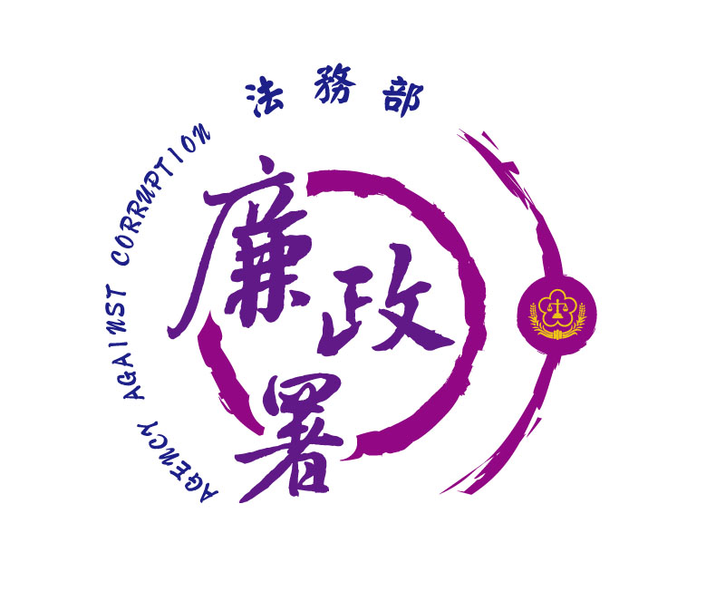
廉能是政府的核心價值，
貪腐足以摧毀政府的形象
，公務員應能堅持廉潔，
拒絕貪腐。
法務部廉政署檢舉服務專線:0800-286-586
檢舉傳真專線:
(02)2562-1156
桃園市政府政風處：
(03) 3322783（電話）、(03) 339-1597（傳真）
桃園市桃園區公所政風室：
(03)3322172（電話）、(03)3330958（傳真）

桃園市桃園區公所政風室編印

